金华市市县一体
公共资源全流程电子交易综合系统

投标人用户手册

广联达软件股份公司
2023年03月

目录
第一章 编写目的 3
第二章 重要事项 3
第三章 业务流程 3
第四章 业务指南 6
4.1. 主体库注册及维护 6
4.1.1. 账号注册 6
4.1.2. 登录 7
4.1.3. 完善企业信息 7
4.1.4. CA证书信息查看 8
4.2. 关注项目 9
4.3. 我的投标项目管理 10
4.3.1. 下载招标文件 11
4.3.2. 递交保证金 11
4.3.3. 递交投标文件 13
4.4. 组建联合体 13

如有其他问题，请及时联系当地的技术服务人员：0579－83180571

编写目的
- 本手册主要是对公共资源电子交易平台-建设工程中投标人角色的主要功能和操作界面作简要说明。
- 请系统使用者务必认真阅读此手册，以便能够准确高效的完成相关的操作。
- 本手册的预期阅读对象为：投标人。
- 系统登录地址：https://gcjs.ggzyjy.jinhua.gov.cn:5443/gbweb/#/login
- 注意事项：目前常用的360，edge、谷歌浏览器均可使用，若其他浏览器使用过程中发现异常请及时联系技术服务人员。

重要事项
本系统引入了招标人，招标人是项目的发起人，在系统内指定项目的招标代理机构，对项目全流程监控，并参与中标通知书发放、保证金退款审核、异议答复等流程；
本系统中的项目、招标项目、标段紧密关联：一个工程项目下包含多个招标项目（如勘察、设计、施工等分别招标），一个招标项目下可包含多个同类型标段（比如施工标段1，施工2、、、）；
标段编号是A3307010780000001001001，前11位交易平台编码，前17位是项目编号，前20位是招标项目编号。

业务流程

业务指南

主体库注册及维护

账号注册
未注册的企业，点击【注册新用户】，如下图所示：
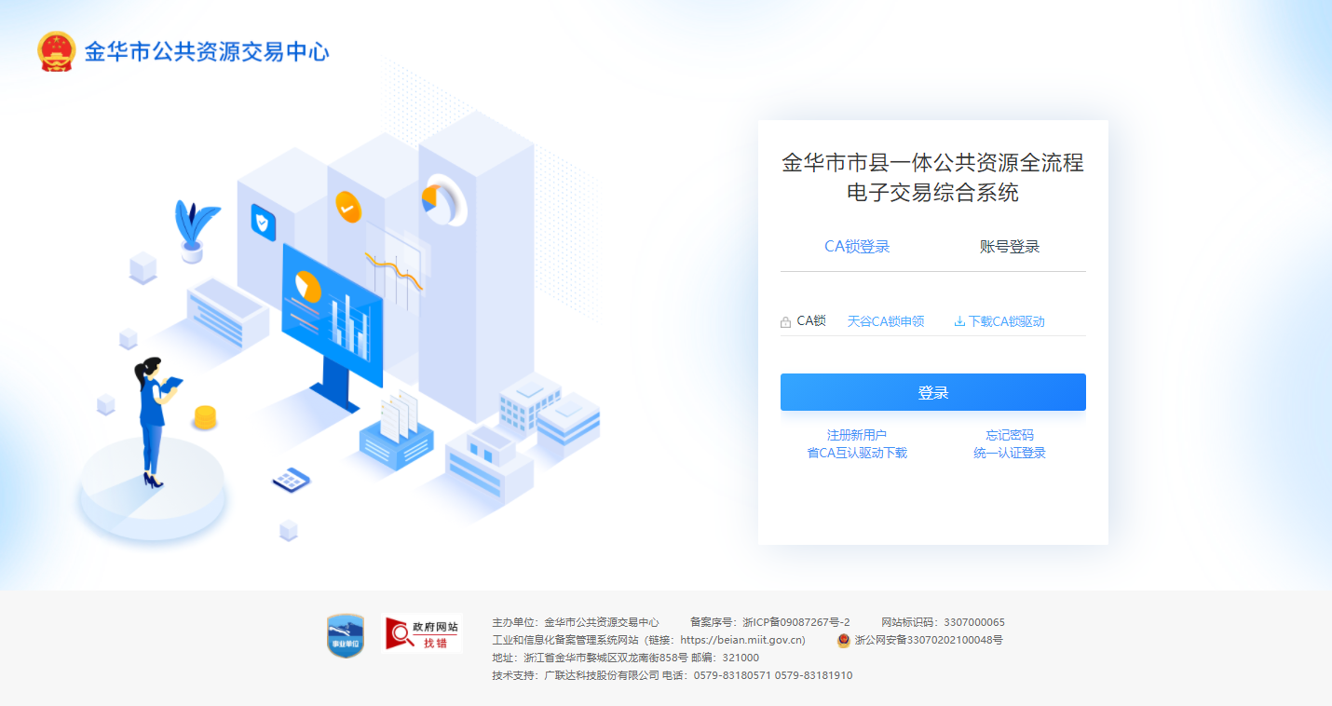
账号注册需要输入法人机构名称、统一社会信用代码，用户名、密码（密码由8-20个字符，字母、数字和符号组合），联系人，手机号码，其中机构名称、信用代码、用户名、手机号码都会校验唯一性。
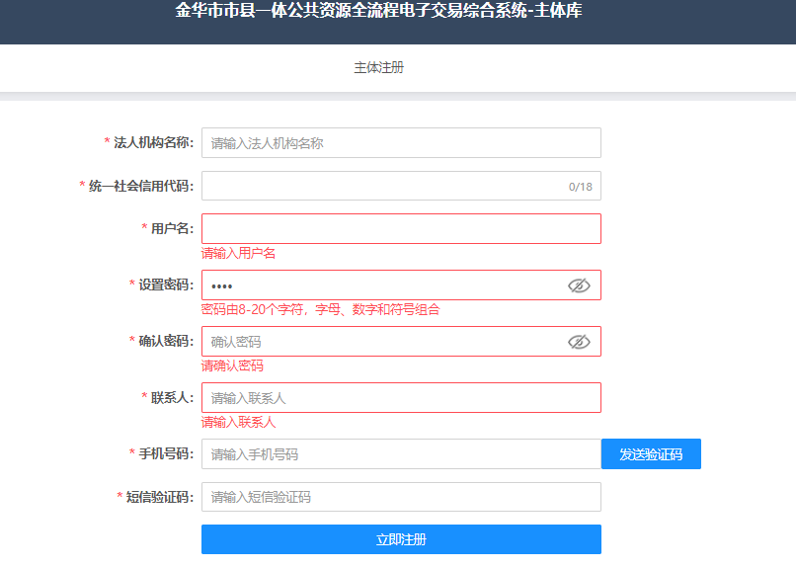

登录
CA登录：默认CA登录，前提是该企业已经在主体库绑定了CA锁，不用输入密码，点击登录直接校验插的CA信息是否正常，直接登录该企业。（CA锁驱动在登录界面可下载）。
账号登录：注册成功账号后，切换至账号登录，输入账号密码及验证码实现登录。初次登录需要完善企业注册信息。

完善企业信息
【基本信息】是所有角色（招标人、招标代理和投标人）的企业都需要完善的，除基本信息之外，投标人还必须要完善：CA证书信息查看。
法人结构名称：填写企业名称；
法人角色：目前支持招标人，招标代理，投标人，如果选择多个，需要切换角色才能使用对应的功能；
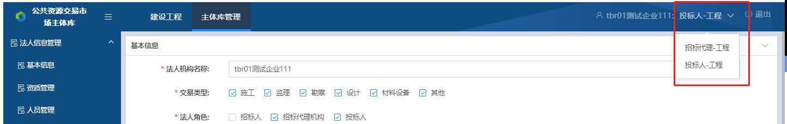
对公账户：填写保证金打款或电子保函付款的账户名称及账户，基本户支行开户号随便填个数字都行（后面会删掉这个参数），基本户账户名称默认是和企业名称一致。
资质信息、人员管理、法人信用管理里的业绩管理财务状况管理获奖管理违法记录、用户管理都暂时不需要投标人填写。
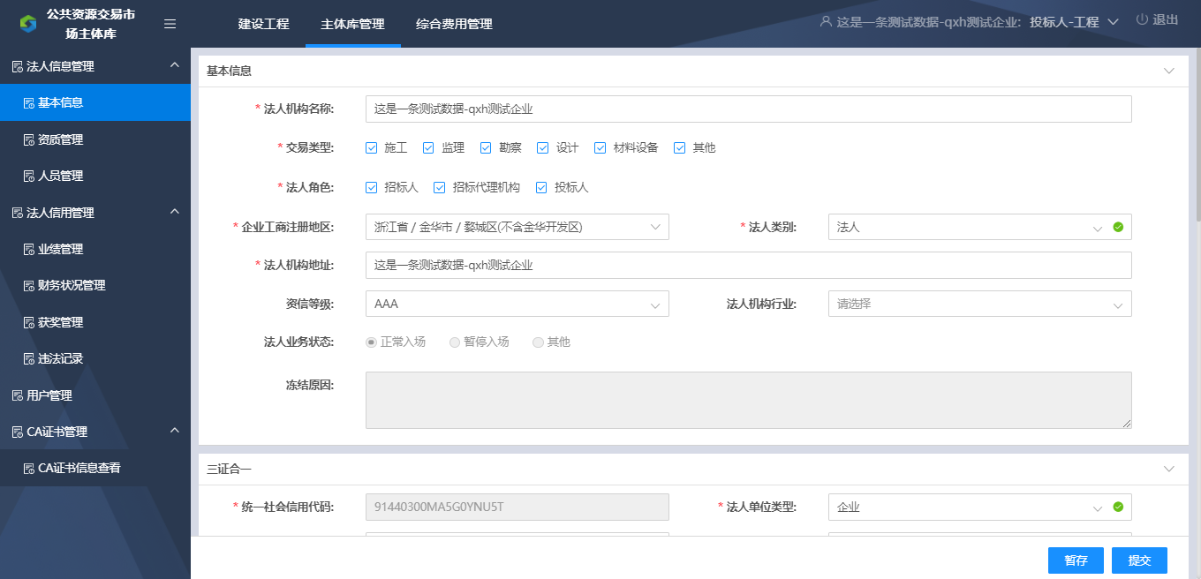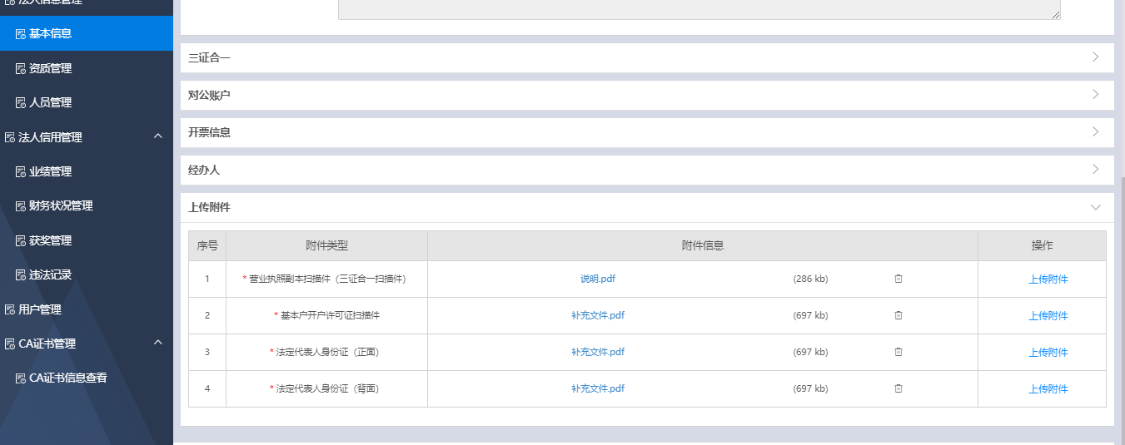

CA证书信息查看
投标人需要绑定自己的CA锁，以便递交投标文件时检验CA。
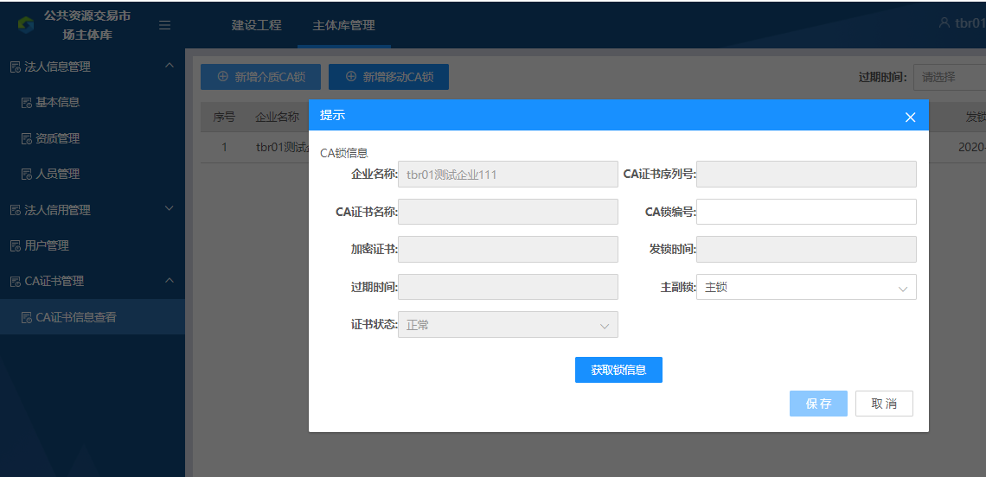

关注项目
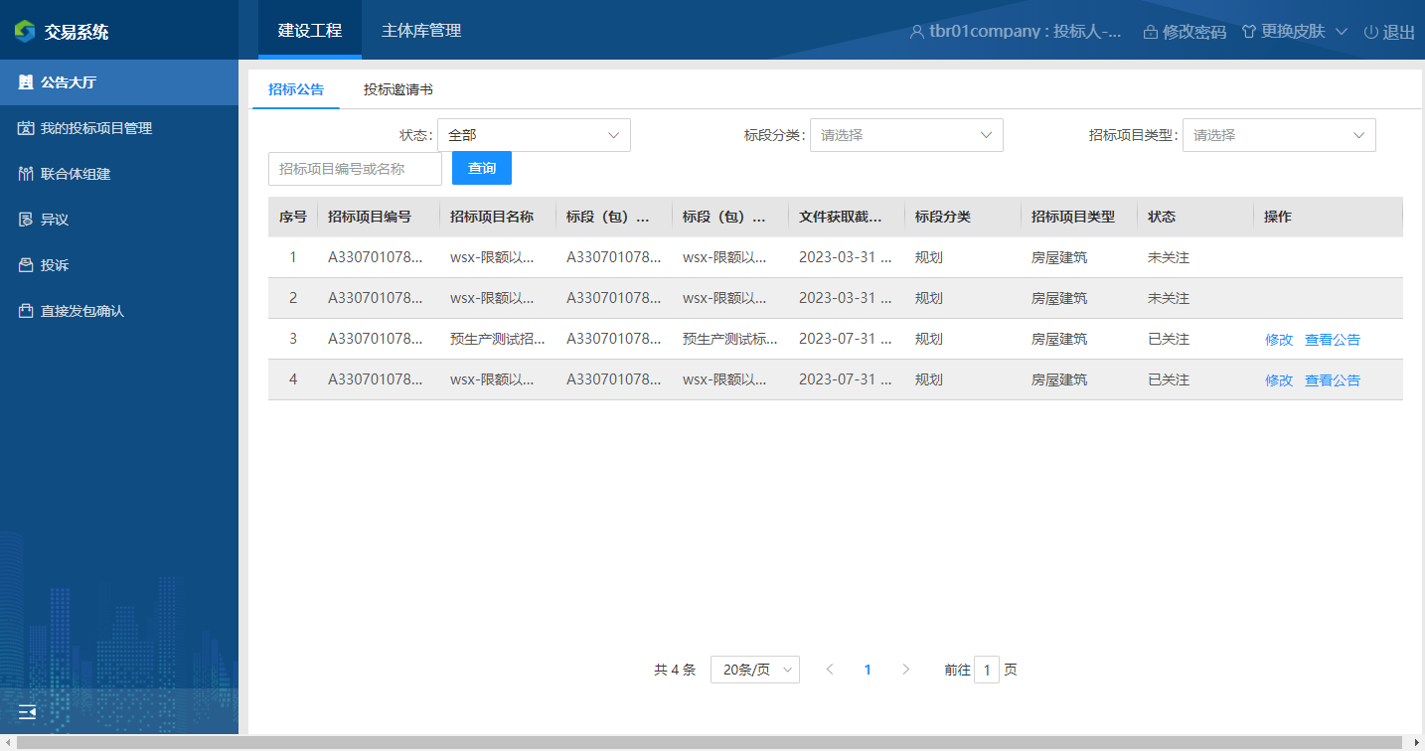
- 公告大厅分公开招标公告和投标邀请书两大类，默认展示公开招标标段列表；
- 代理发布了招标公告后，该页面出现该标段，到了【招标文件获取开始时间】的标段才有【关注】和【查看公告】按钮；
- 关注了的标段，才会进入【我的投标项目管理】菜单里，关注时只需要填写参与相关信息：投标联系人、项目负责人、项目委托人、是否联合体；
- 若该标段允许联合体投标，则【是否联合体投标】是可以选择的，当选择联合体投标时，需要选择已经组建好的联合体；组建联合体有单独的菜单。
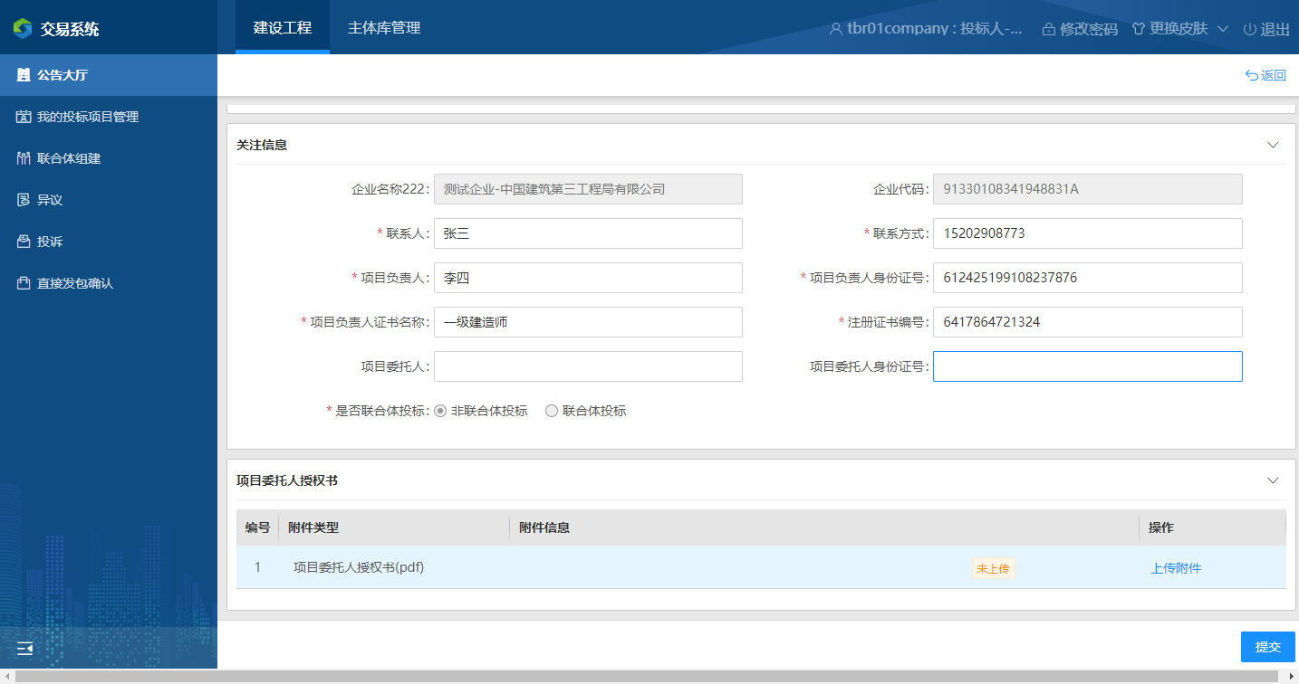
- 当项目不是法定代表人自己来投标时，就存在委托人，委托人信息和委托人授权书需要填写；
- 查看公告：用来查看招标公告、招标文件和澄清与答疑文件，了解项目基本情况后，投标人可以决定是否关注参与该标段。
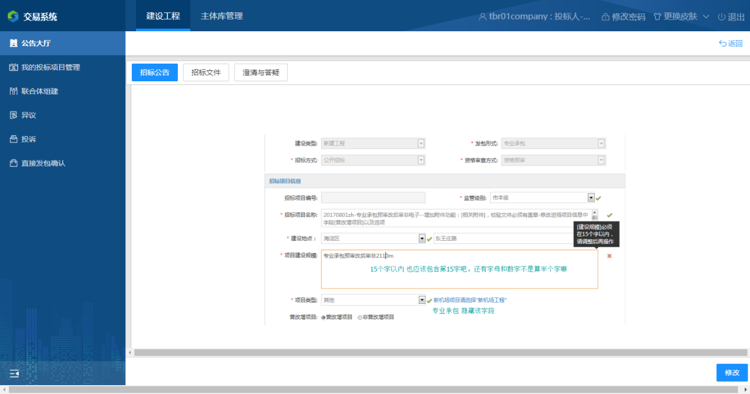
- 修改：关注提交后，按钮变成了修改，在投标截止时间之前，都可以修改关注信息。

我的投标项目管理
投标人在该界面完成所有投标操作，重点包含：下载招标文件，查看补充文件、递交保证金、递交投标文件、查看中标候选人公示、查看中标结果公告、下载中标通知书/招标结果通知书。
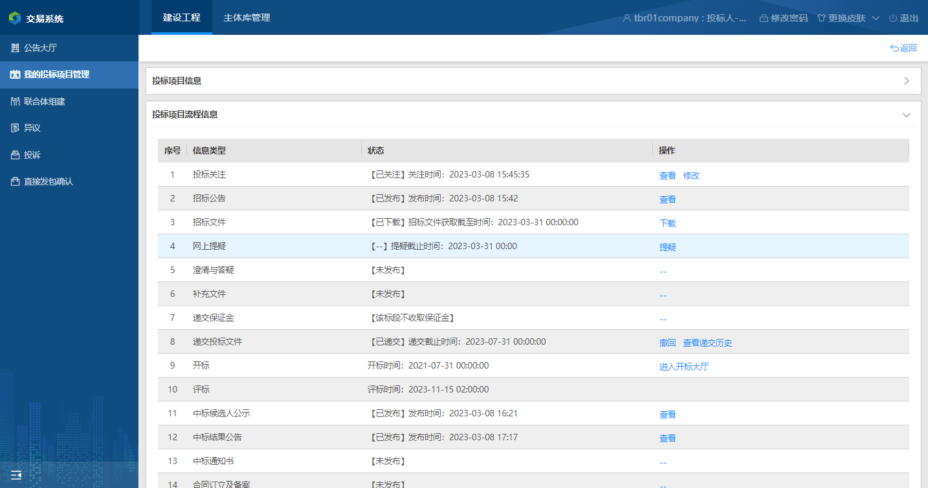
投标关注：此处依然可以【查看】或【修改】关注时填写的信息；
招标公告：查看该项目的招标公告pdf文件；

下载招标文件
只有下载的招标文件，才会出现递交投标文件的按钮；点击【下载】弹窗出招标文件所有文件，只要有一个文件下载了就算已经下载了招标文件。
提问：投标人可以对投标文件有疑问的向招标代理提出，这个不是异议，招标代理可以回复可以不回复；
澄清与答疑：招标代理发布了【澄清与答疑】，投标人可在这里查看下载（包括招标代理更新的电子招标文件，如有）；
补充文件：招标代理招标代理发布了【澄清与答疑】，会将答疑的内容以补充文件pdf格式发出，投标人可查看下载；

递交保证金
系统保证金支持银行转账、电子保函、信用免交、线下纸质，信用免交和线下纸质保函是否使用以及使用看招标文件相关规定。目前四种缴纳方式可重复使用，没有限制其中一个成功另外一个就不能用了。
银行转账：点击会弹窗缴纳订单，投标人选择一个子账号打入保证金；
转账查询：系统不会显示保证金缴纳结果，投标人可以输入手机号、保证金
收款银行及基本户账号进行查询，银行会将缴纳结果通过短信的方式发送给提交的手机号。
电子保函：点击我要投保，跳转新的链接，选择一个金融机构申请保函保险保单。申请成功后，可点击保函查询查询保函的申请状态。
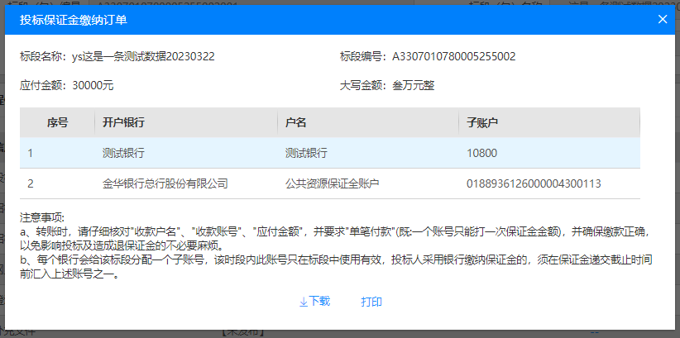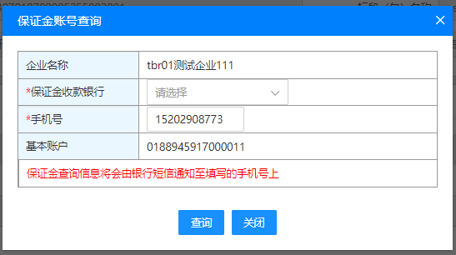
信用免交：若该标段的招标文件写明，该标段允许信用免交，请投标人注意
查看招标文件中信用免交的要求，看看自己企业是否满足；
纸质保函：若该标段的招标文件写明，该标段允许使用线下纸质保函，请投标人注意查看招标文件中纸质保函相关要求。

递交投标文件
只有下载了标书，才出现【递交】按钮；注意标书格式.JhTbs，有备份标书也可以上传，但格式限制为.JhBfTbs。递交之后按钮变为【撤回】。
查看递交历史：可以查看下载每次递交和撤回的投标文件。
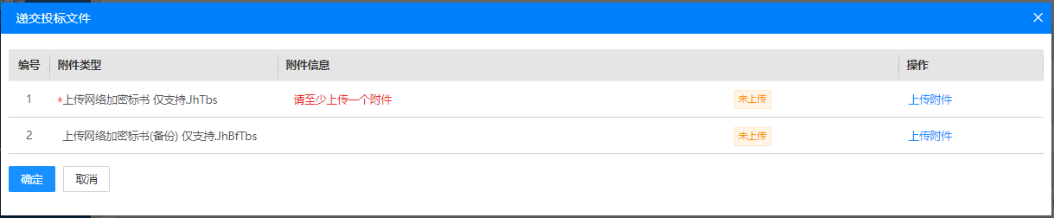
中标候选人公示、定标结果公示、中标结果公告：招标代理完成了该步骤后，所有参与该标段的投标人可以查看公示公告。
中标通知书：招标人发布了中标通知书后，中标人可下载中标通知书，非中标人可下载招标结果通知书。

组建联合体
若标段允许使用联合体投标，需要在此处组建联合体，在关注项目的时候，选择已经组建的联合体。
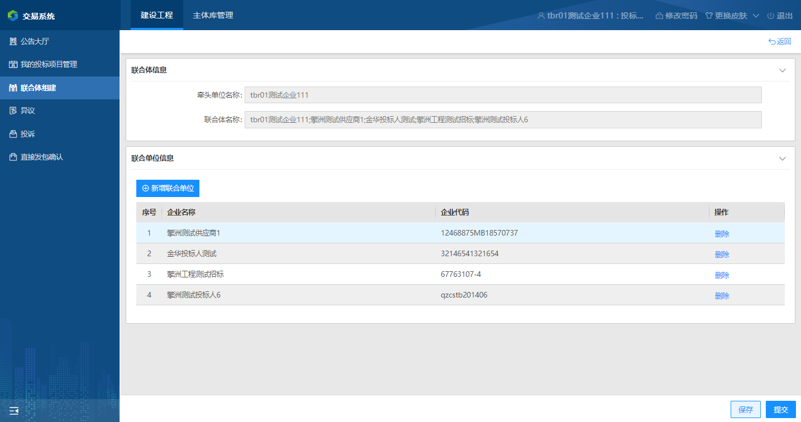

如有其他问题，请及时联系当地的技术服务人员：0579－83180571

